Муниципальное бюджетное общеобразовательное учреждение
«Трускляйская средняя общеобразовательная школа»
Рузаевского муниципального района

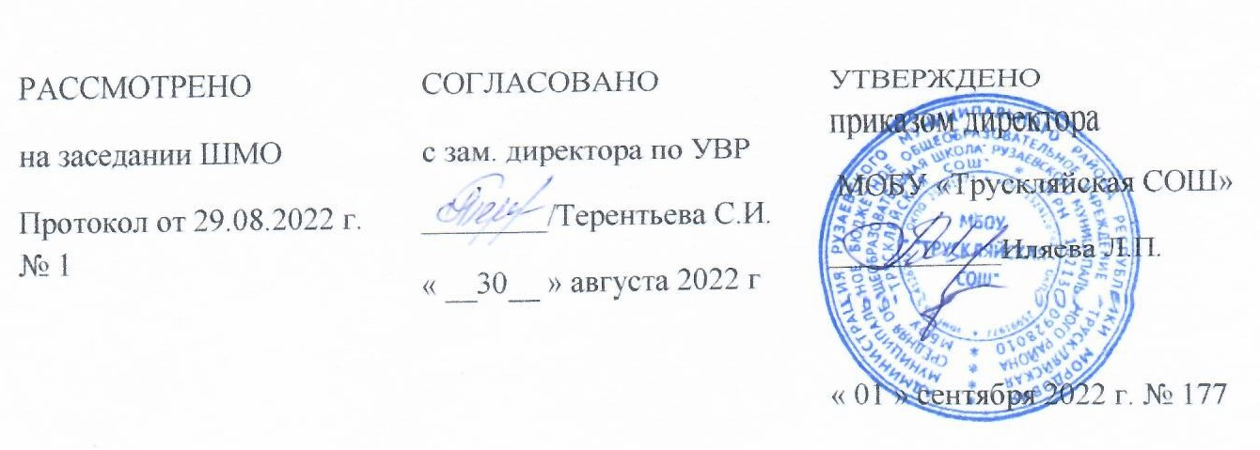

Рабочая программа
учебного предмета
«Геометрия»
7 класс

Составила: учитель математики
Чернаева М.М.

2022-2023 гг.

Пояснительная записка

Рабочая программа составлена на основе новых образовательного стандарта, с учётом примерной программы основного общего образования по математике и скорректирована на её основе программа: «Геометрия 7-9» авторы Л. С. Атанасян, В. Ф. Бутузов, С. Б. Кадомцев, Э. Г. Позняк, И. И. Юдина.
Данная рабочая программа ориентирована на учащихся 7 классов. Программа конкретизирует содержание предметных тем образовательного стандарта и дает распределение учебных часов по разделам курса.
Целью изучения курса геометрии в 7 классе является систематическое изучение свойств геометрических фигур на плоскости, формирование пространственных представлений, развитие логического мышления и подготовка аппарата, необходимого для изучения смежных дисциплин (физика, черчение и др.) и курса стереометрии в старших классах.
Курс характеризуется рациональным сочетанием логической строгости и геометрической наглядности. Увеличивается теоретическая значимость изучаемого материала, расширяются внутренние логические связи курса, повышается роль дедукции, степень абстрактности изучаемого материала.
и
Учащиеся овладевают приемами аналитико-синтетической деятельности при доказательстве теорем и решении задач, систематическое изложение курса позволяет начать работу по формированию представлений учащихся о строении математической теории, обеспечивает развитие логического мышления школьников.
Изложение материала характеризуется постоянным обращением к наглядности, использованием рисунков и чертежей на всех этапах обучения и развитием геометрической интуиции на этой основе.
Целенаправленное обращение к примерам из практики развивает умение учащихся вычленять геометрические факты, формы и отношения в предметах и явлениях действительности, использовать язык геометрии для их описания.
Рабочая программа в соответствии с программой основного общего образования по геометрии рассчитана на 68 часов (из расчёта 2 часа в неделю). Из них 5 часов для контрольных работ.

Планируемые предметные результаты освоения учебного курса
- построения и исследования математических моделей для описания и решения прикладных задач из смежных дисциплин;
- выполнения и самостоятельного составления алгоритмических предписаний и инструкций на математическом материале;
- выполнения расчетов практического характера;
- использования математически формул и самостоятельного составления формул на основе обобщения частных случаев и эксперимента
- самостоятельной работы с источниками информации, обобщения и систематизации получения информации, интегрирования ее в личный опыт;
- проведения доказательных рассуждений, логического обоснования выводов, различения доказательства недоказанных утверждений, аргументированных и эмоционально убедительных суждений;
- самостоятельной и коллективной деятельности, включения своих результатов в результат группы, соотнесение своего мнения с мнением других участников учебного коллектива и мнения авторитетных источников.

Содержание учебного предмета

- Начальные геометрические сведения —10 часов
- Треугольники -17 часов
- Параллельные прямые —13 часов
- Соотношения между сторонами и углами треугольника- 19 часов
5. Повторение. Решение задач- 9 часов

1. Начальные геометрические сведения (10 часов)
Простейшие геометрические фигуры: прямая, точка, отрезок, луч, угол. Понятие равенства геометрических фигур. Сравнение отрезков и углов. Измерение отрезков, длина отрезка. Измерение углов, градусная мера угла. Смежные и вертикальные углы и их свойства. Перпендикулярные прямые.
Основная цель: систематизировать знания учащихся о простейших геометрических фигурах и их свойствах; ввести понятие равенства фигур.
- знать, сколько прямых можно провести через две точки, сколько общих точек могут иметь две прямые, какая фигура наз. отрезком, лучом, углом.
- уметь обозначать точки, отрезки, лучи, прямые и углы на рис., изображать отрезки, лучи, прямые и углы, возможные случаи взаимного расположения точек, отрезков, лучей и прямых.
- знать, какие геометрические фигуры называют равными, что называют серединой отрезка, биссектрисой угла, единицы измерения отрезков и углов, виды углов.
- уметь сравнивать отрезки и углы, находить градусные меры углов с помощью транспортира.
- знать определение и свойства смежных, вертикальных углов, перпендикулярных прямых.
- уметь строить смежные, вертикальные углы, находить их на рисунке, решать задачи.
2. Треугольники (17 часов)
Треугольник. Признаки равенства треугольников. Перпендикуляр к прямой. Медианы, биссектрисы и высоты треугольника. Равнобедренный треугольник и его свойства. Задачи на построение с помощью циркуля и линейки.
Основная цель – ввести понятие теоремы; выработать умение доказывать равенство треугольников помощью изученных признаков; ввести новый класс задач на построение с помощью циркуля и линейки.
- знать определение и свойства смежных, вертикальных углов, перпендикулярных прямых.
- уметь строить смежные, вертикальные углы, находить их на рисунке, решать задачи.
- знать определение треугольника и его элементов, равных треугольников, перпендикуляра, медианы и биссектрисы, высоты треугольника, равнобедренного равностороннего треугольников, формулировки 1,2,3 признаков равенства треугольников.
- уметь доказывать 1,2,3 признаки равенства треугольников, теорему о свойствах равнобедренного треугольника, использовать их при решении задач.
3. Параллельные прямые. (13 часов)
Признаки параллельности прямых. Аксиома параллельных прямых. Свойства параллельных прямых
Основная цель – ввести одно из важнейших понятий – понятие параллельных прямых; дать первое представление об аксиомах и аксиоматическом методе в геометрии; ввести аксиому параллельных прямых.
- знать определение параллельных прямых, накрест лежащих, соответственных, односторонних углов формулировки признаков параллельности прямых, аксиому параллельных прямых, следствия из нее.
- уметь показать на рисунке пары накрест лежащих, соответственных, односторонних углов, доказывать признаки параллельности двух прямых, свойства параллельных прямых и использовать их при решении задач.

4. Соотношения между сторонами и углами треугольника (19 часов)
Сумма углов треугольника. Соотношение между сторонами и углами треугольника. Неравенство треугольника. Прямоугольные треугольники, их свойства и признаки равенства. Расстояние от точки до прямой. Расстояние между параллельными прямыми. Построение треугольника по трем элементам.
Основная цель – рассмотреть новые интересные и важные свойства треугольников.
- знать определение внешнего угла, остроугольного, тупоугольного, прямоугольного треугольников,
- уметь доказывать теорему о сумме углов треугольника и ее следствие, теорему и соотношениях между сторонами и углами треугольника и следствие из нее, теорему о неравенствах треугольника, применять их при решении задач,
- знать формулировки признаков равенства прямоугольных треугольников,
- уметь доказывать свойства и признаки прямоугольных треугольников, применять их при решении задач,
- узнать, что называется наклонной, расстоянием от точки до прямой и расстоянием между параллельными прямыми,
- уметь доказывать свойство перпендикуляра, решать задачи на построение треугольника по трем элементам.
5.Повторение. Решение задач. - 9 часов

Календарно-тематическое планирование

№ п/п | Наименование разделов и тем | Количество часов | Дата
№ п/п | Наименование разделов и тем | Количество часов | Планируемая | Фактическая
1-10 | Начальные геометрические сведения | 10 ч
1 | Прямая и отрезок | 1
2 | Луч и угол | 1
3 | Сравнение отрезков и углов | 1
4-5 | Измерение отрезков | 2
6 | Измерение углов | 1
7-8 | Перпендикулярные прямые | 2
9 | Решение задач | 1
10 | Промежуточная аттестация. Контрольная работа № 1 | 1
11-27 | Треугольники | 17 ч
11-13 | Первый признак равенства треугольников | 3
14-16 | Медианы, биссектрисы и высоты треугольника | 3
17-20 | Второй и третий признаки равенства треугольников | 4
21-23 | Задачи на построение | 3
24-26 | Решение задач | 3
27 | Контрольная работа №2. | 1
28-40 | Параллельные прямые | 13 ч
28-31 | Признаки параллельности двух прямых | 4
32-36 | Аксиома параллельных прямых | 5
37-39 | Решение задач | 3
40 | Промежуточная аттестация. Контрольная работа №3 | 1
41-59 | Соотношения между сторонами и углами  треугольника | 19 ч
41-42 | Сумма углов треугольника | 2
43-45 | Соотношения между сторонами и углами треугольника | 3
46 | Контрольная работа № 4 | 1
47-50 | Прямоугольные треугольники | 4
51-54 | Построение треугольника по трем элементам | 4
55-58 | Решение задач | 4
59 | Контрольная работа № 5 | 1
60-70 | Повторение  Промежуточная аттестация | 11 ч

